



https://
Login
Silahkan Login Ke Akun Anda

Email
Password
Selamat Datang Kembali
Di Aplikasi KosConnect !

Belum Memiliki akun? Register Disini !

Register
Pilih Role
Atau Login Dengan
Login & Register KosConnect
Login
Masukkan Password
Masukkan Email
https://
Register
Buat Akun Anda
Username
Mulai Perjalanan Anda
Bersama KosConnect !
Email
Sudah Memiliki akun? Login Sekarang !

Login
Password
Atau Register Dengan
Login & Register KosConnect
Register
Masukkan Password
Masukkan Email
Masukkan Username
https://
Login Admin
Selamat Datang Admin
Silahkan Masukkan Akun Admin Anda

Email
Password
Login Admin - KosConnect
Login
Masukkan Password
Masukkan Email

Dashboard Admin - KosConnect
A Web Page
https:// https://

Dashboard

Administrator
Sistem
Admin

1 Administrator
Sistem
Admin

Dashboard
1
Total Penyewa

Transaksi

Monitoring Pembayaran Tertunda
- pembayaran menunggu verifikasi

Perlu Perhatian

Data Pengguna 1
Data Pengguna

Dashboard
1
Total Pemilik Kos
3
Total Pengguna

Data Kos
Data Kos
0
Keluhan Terbuka
2
Booking Aktif
2
Total Properti Kos
Transaksi
ID PAYMENT
PENYEWA
JUMLAH
TGL. UPLOAD

#6 Thabrani Rp 1.500.000 03 Nov 2025 12:01

Transaksi
AKSI

Verifikasi Tolak

Keluhan
Keluhan

Laporan
Laporan
5 Transaksi Pembayaran Terbaru

Daftar Booking Aktif & Pending
- booking dalam proses Aktif

NAMA PENYEWA
JUMLAH
TANGGAL
STATUS
KOS & KAMAR
PENYEWA
TGL. BOOKING
STATUS
Thabrani
Rp 1.500.000
03 Nov 2025 12:01
menunggu
Royal Kost
109 - Kamar VIP
Thabrani
03 Nov 2025
Dibayar

Thabrani
Rp 700.000
03 Nov 2025 11:17
berhasil
Royal Kost
102
Thabrani
01 Nov 2025
Dibayar

Logout
Logout
Dashboard Admin - KosConnect
A Web Page
https:// https://

Administrator
Sistem
Admin

Dashboard

1

Data Pengguna

Manajemen Data Pengguna Tambah Pengguna
Keluhan 1
Feedback Aplikasi (2)

Dashboard

NAMA LENGKAP EMAIL ROLE STATUS AKTIVASI STATUS AKUN AKSI

Data Pengguna
Dari: **James** | Tgl: 03 Nov 2025

Saran saya tambahkan beberapa fitur notifikasi agar lebih baik lagi
Data Pengguna
Administrator
Sistem
Admin

Thabrani wilhelmusjuaness@gmail.com Penyewa Aktif Aktif Blokir
Data Kos
Data Kos

Skylark skylark210905@gmail.com Pemilik Aktif Aktif Blokir
Transaksi
Dari: **Thabrani** | Tgl: 03 Nov 2025

Saran saya tambahkan Fitur notifikasi di dashboard penyewa
Transaksi
Keluhan

Feedback Aplikasi
Laporan
Laporan

Logout
Logout
Dashboard Admin - KosConnect
A Web Page

https:// https://

Data Kos
Administrator
Sistem
Admin
Laporan 1

Laporan & Analitik Sistem
Tambah Kos Baru
Manajemen Semua Data Kos
Dashboard
1

Periode Laporan Jenis Data
AKSI
ALAMAT
HARGA DASAR
PEMILIK
NAMA KOS
Data Pengguna
6 Bulan Terakhir Pembayaran
Data Kos
Edit Hapus
Jl.Perintis Kemerdekan IV, Kow...
Rp 750.000
Skylark
Royal Kost
Edit Hapus
Jl.Perintis Kemerdekan IV, Kow...
Rp 750.000
Skylark
Capital Kost
Tampilkan Laporan









Laporan Booking 6 Bulan Terakhir
Keluhan
Transaksi
© 2023 KosConnect. All rights reserved.

Administrator
Sistem
Admin

Dashboard

Data Pengguna

Data Kos

Transaksi

Feedback Aplikasi

Laporan

Logout

Bulan Total Booking Booking Sukses Persentase Sukses
Nov 2025 4 3 75.0%
Laporan
Export Data (CSV)
©2023 KosConnect. All rights reserved. Dibuat dan dikelola oleh tim KosConnect.
Logout

https://
A Web Page

Dashboard

Dashboard Pemilik

3 Logout

https://
A Web Page

Verifikasi Pembayaran

Dashboard Pemilik

3 Logout

S
Skylark
Pemilik
S
Skylark
Pemilik

2
Total Kos

Dashboard
0
Kamar Tersedia
0
Pesanan Pending
Daftar Pembayaran Masuk

Dashboard
James
MENUNGGU

Manajemen Kos
Manajemen Kos

42%
Tingkat Hunian
Pesanan Masuk
12
Total Kamar

Rp 1.400.000
Pendapatan Bulan Ini
Pesanan Masuk
Kos: Capital Kost - Kamar Kamar Reguler Tgl Bayar: 03 Nov 2025 16:14
Jumlah: Rp 750.000

Pembayaran

Pembayaran
Lihat Bukti
Verifikasi
Tolak

5 Pesanan Terbaru
Keluhan Kos
Kos: Capital Kost - Kamar Kamar VIP Tgl Bayar: 04 Nov 2025 00:00
Jumlah: Rp 1.500.000
Keluhan Kos
Dibayar
03 Nov 2025
Capital Kost - Kamar Reguler
James
Menunggu_pembayaran
03 Nov 2025
Royal Kost - 109 - Kamar VIP
PENYEWA
KOS & KAMAR
TGL. PESAN
STATUS
Profil Saya
Profil Saya
Thabrani
MENUNGGU

Thabrani
James
Capital Kost - Kamar Biasa
03 Nov 2025
Dibayar
Lihat Bukti
Verifikasi
Tolak

Thabrani
Royal Kost - 102
01 Nov 2025
Dibayar

A Web Page
A Web Page

https://

Manajemen Data Kos & Kamar

Dashboard Pemilik

3 Logout
https://

Keluhan Kos
2 0 0
Total Kos Kamar Tersedia Pesanan Pending

42% 12 Rp 1.400.000
Tingkat Hunian Total Kamar Pendapatan Bulan Ini

5 Pesanan Terbaru

PENYEWA KOS & KAMAR TGL. PESAN STATUS

Thabrani Royal Kost - 109 - Kamar VIP 03 Nov 2025 Menunggu_pembayaran

James Capital Kost - Kamar Reguler 03 Nov 2025 Dibayar

James Capital Kost - Kamar Biasa 03 Nov 2025 Dibayar

Thabrani Royal Kost - 102 01 Nov 2025 Dibayar
Manajemen Kos
Kos: Capital Kost | Tgl: 04 Nov 2025
Baru
Keluhan dari Thabrani

Dashboard Pemilik
Kelola Kamar
Kelola Kamar
Rp 750.000 /bulan

3 Logout

S
Skylark
Pemilik
Daftar Kos Saya
S
Skylark
Pemilik
Keluhan Kos Milik Anda
2 keluhan terkait kos Anda
Perlu Perhatian

Dashboard
Royal Kost
Jl.Perintis Kemerdekan IV, Kowilham III
Capital Kost
Jl.Perintis Kemerdekan IV, Kowilham III Lorong 5
Dashboard

Manajemen Kos
Rp 750.000 /bulan
Pesanan Masuk
Pesanan Masuk
Kran Air sudah rusak, mohon perbaiki
Pembayaran
Pembayaran

Keluhan Kos
Tandai Selesai
Set Diproses
Keluhan Kos
Profil Saya
Profil Saya
Keluhan dari Thabrani
Baru
Kos: Royal Kost | Tgl: 03 Nov 2025
Ac sudah tidak dingin, mohon perbaiki
Tandai Selesai
Set Diproses

A Web Page
A Web Page
https:// https://

Kelola Pesanan Masuk

Dashboard Pemilik

3 Logout

Manajemen Kos

Dashboard Pemilik









Skylark
Skylark
Pemilik
S

S
Pemilik
Pembayaran
Pesanan Masuk

Manajemen Kos

Dashboard
700000
dipesan
102
Rp 700.000
Harga per Bulan
Kamar VIP
terisi
101
Rp 700.000
Tambah Kamar Baru

Nama/Nomor Kamar
Daftar Kamar
Kelola Kamar
Untuk: Royal Kost
Pembayaran
Manajemen Kos
Dashboard
Pesanan ini telah diproses.
DIKONFIRMASI
Thabrani
Kos: Royal Kost - Kamar 109 - Kamar VIP Tgl Pesan: 03 Nov 2025
Semua
Dibatalkan
Ditolak
Dibayar
Dikonfirmasi
Baru Masuk
Daftar Pesanan (4)

Pesanan Masuk
Status

Keluhan Kos
James
Kos: Capital Kost - Kamar Kamar Reguler Tgl Pesan: 03 Nov 2025
DIBAYAR
Keluhan Kos
103
Rp 700.000
dipesan
Tersedia

Profil Saya
Pesanan ini telah diproses.
Profil Saya

104
Rp 700.000
terisi

James
Kos: Capital Kost - Kamar Kamar Biasa Tgl Pesan: 03 Nov 2025
DIBAYAR
105
Rp 700.000
terisi

Pesanan ini telah diproses.
106
Rp 700.000
terisi

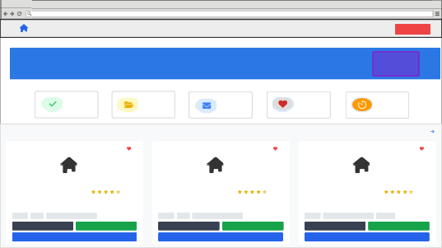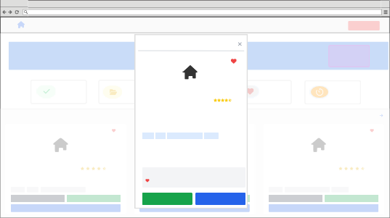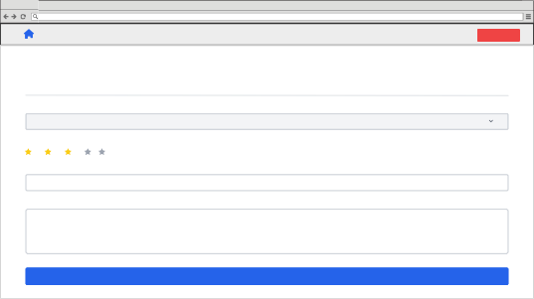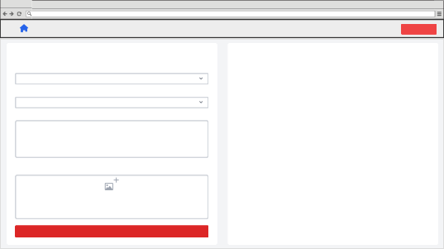
KosConnect Beranda Wishlist Booking Daftar Kos Sewa Saya Review FeedBack Pembayaran Profil Logout

Selamat datang di dashboard penyewa Kos Tersedia
Temukan kos impian Anda dengan mudah dan nyaman 3

Kos Aktif Pembayaran Pesan Baru Wishlist Booking Aktif
0 Pending 0 1 1
0

Rekomendasi Kos Lihat Semua

Foto Kos Foto Kos Foto Kos

Kos Melati Indah (4.5) Kos Mawar Residence (4.8) Kos Anggrek Putih (4.2) Jl. Melati No. 15, Yogyakarta Jl. Mawar Raya No. 8, Jakarta Selatan Jl. Anggrek No. 22, Bandung
Rp 800.000 /bulan Rp 1.200.000 /bulan Rp 600.000 /bulan

WiFi AC Kamar Mandi Dalam WiFi AC Kamar Mandi Dalam WiFi Kamar Mandi Dalam Parkir
Lihat Detail Hubungi Lihat Detail Hubungi Lihat Detail Hubungi Sewa Sekarang Sewa Sekarang Sewa Sekarang
KosConnect Beranda Wishlist Booking Daftar Kos Sewa Saya Review FeedBack Pembayaran Profil Logout

Selamat datang di dashboard penyewa Kos Tersedia
Temukan kos impian Anda dengan mudah dan nyaman 3

Kos Aktif Pembayaran Pesan Baru Wishlist Booking Aktif
0 Pending 0 1 1
0

Rekomendasi Kos Lihat Semua

Foto Kos Foto Kos Foto Kos

Kos Melati Indah (4.5) Kos Mawar Residence (4.8) Kos Anggrek Putih (4.2) Jl. Melati No. 15, Yogyakarta Jl. Mawar Raya No. 8, Jakarta Selatan Jl. Anggrek No. 22, Bandung
Rp 800.000 /bulan Rp 1.200.000 /bulan Rp 600.000 /bulan

WiFi AC Kamar Mandi Dalam WiFi AC Kamar Mandi Dalam WiFi Kamar Mandi Dalam Parkir
Lihat Detail Hubungi Lihat Detail Hubungi Lihat Detail Hubungi Sewa Sekarang Sewa Sekarang Sewa Sekarang
KosConnect Beranda Wishlist Booking Daftar Kos Sewa Saya Review FeedBack Pembayaran Profil Logout

Selamat datang di dashboard penyewa Kos Tersedia
Temukan kos impian Anda dengan mudah dan nyaman 3

Kos Aktif Pembayaran Pesan Baru Wishlist Booking Aktif
0 Pending 0 1 1
0

Rekomendasi Kos Lihat Semua

Foto Kos Foto Kos Foto Kos

Kos Melati Indah (4.5) Kos Mawar Residence (4.8) Kos Anggrek Putih (4.2) Jl. Melati No. 15, Yogyakarta Jl. Mawar Raya No. 8, Jakarta Selatan Jl. Anggrek No. 22, Bandung
Rp 800.000 /bulan Rp 1.200.000 /bulan Rp 600.000 /bulan

WiFi AC Kamar Mandi Dalam WiFi AC Kamar Mandi Dalam WiFi Kamar Mandi Dalam Parkir
Lihat Detail Hubungi Lihat Detail Hubungi Lihat Detail Hubungi Sewa Sekarang Sewa Sekarang Sewa Sekarang
A Web Page
Rekomendasi Kos
Lihat Semua
Foto Kos
Foto Kos
Foto Kos
Kos Melati Indah
Jl. Melati No. 15, Yogyakarta
Rp 800.000 /bulan

WiFi AC Kamar Mandi Dalam
(4.5)
Kos Mawar Residence
Jl. Mawar Raya No. 8, Jakarta Selatan
Rp 1.200.000 /bulan

WiFi AC Kamar Mandi Dalam
(4.8)
Kos Anggrek Putih
Jl. Anggrek No. 22, Bandung
Rp 600.000 /bulan

WiFi Kamar Mandi Dalam
(4.2)
Parkir
Lihat Detail
Hubungi
Lihat Detail
Hubungi
Lihat Detail
Hubungi
Booking Aktif
1
Wishlist
1
Pesan Baru
0
Pembayaran Pending
0
Kos Aktif
0
Kos Tersedia
3
Selamat datang di dashboard penyewa
Temukan kos impian Anda dengan mudah dan nyaman
Beranda Wishlist Booking Daftar Kos Sewa Saya Review FeedBack Pembayaran Profil Logout
KosConnect
Sewa Sekarang
Sewa Sekarang
Sewa Sekarang
https://
A Web Page
Sewa Sekarang
Hubungi Pemilik
Status Wishlist:

Sudah di wishlist
Jumlah Kamar: 20 kamar

Pemilik: Bu Sari
Fasilitas:

WiFi AC Kamar Mandi Dalam Parkir

Deskripsi:

Kos nyaman dengan fasilitas lengkap di pusat kota Yogyakarta. Dekat dengan kampus dan pusat perbelanjaan.
(4.5)
Alamat: Jl. Melati No. 15, Yogyakarta

Harga: Rp 800.000/bulan
Foto Kos
Kos Melati Indah
https://
A Web Page
Kirim Review
Ceritakan pengalaman Anda secara detail...
Deskripsi Review
Contoh: Kos yang nyaman dan strategis
Judul Review
Rating Keseluruhan
Anda belum memiliki riwayat sewa
Pilih Kos yang Pernah Disewa
Review Saya Tulis Review
Review & Rating Kos
Beranda Wishlist Booking Daftar Kos Sewa Saya Review FeedBack Pembayaran Profil Logout
KosConnect
https://
A Web Page
Kirim Keluhan
Upload file
atau drag and drop PNG, JPG, PDF hingga 5MB
Upload Bukti (Opsional)
Jelaskan keluhan Anda secara detail...
Deskripsi Keluhan
Tingkat Prioritas

Rendah
Belum ada riwayat keluhan.
Kategori Keluhan

Pilih Kategori
Riwayat Keluhan
Form Keluhan
Logout
Beranda Wishlist Booking Daftar Kos Sewa Saya Review FeedBack Pembayaran Profil
KosConnect
https://
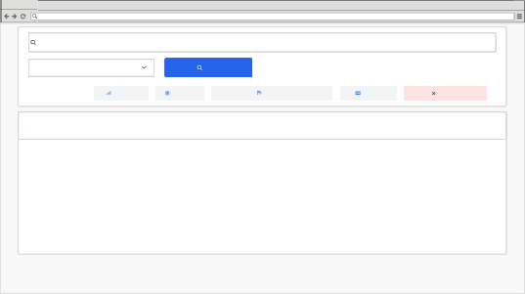
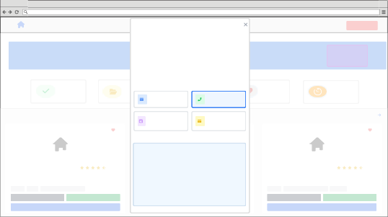
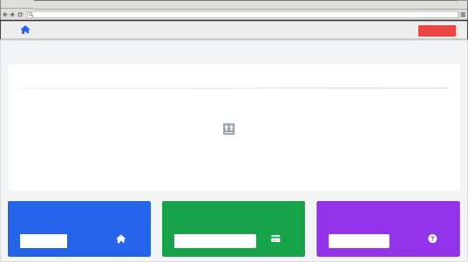
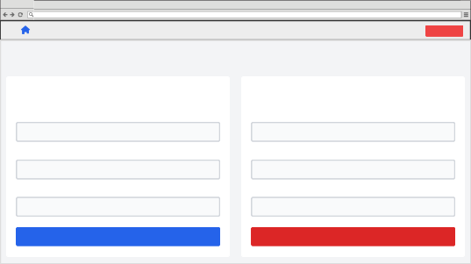
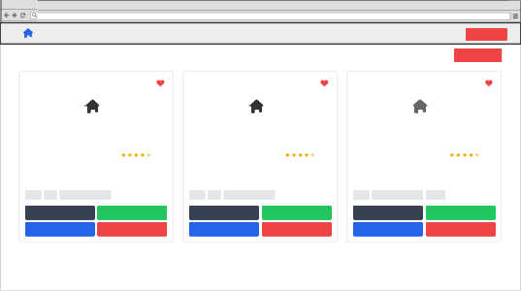
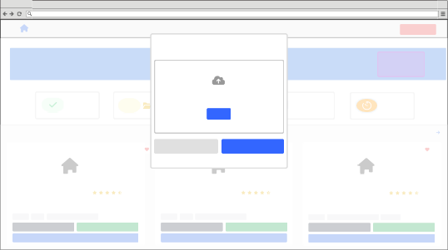
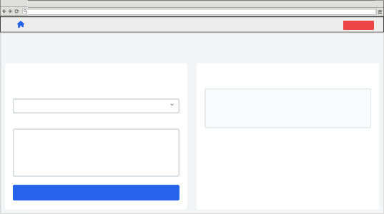
A Web Page
Belum Ada Aktivitas Terbaru
Aktivitas Terbaru
Hapus Filter
Parkir
Kamar Mandi Dalam
AC
WiFi
Filter Cepat:
Cari Kos
Semua Harga
Cari kos berdasarkan nama, lokasi, atau fasilitas...
https://
A Web Page
Virtual Account
Bayar melalui ATM/Mobile Banking
Kartu Kredit
Visa, Mastercard, JCB
Detail
Instruksi

- Buka aplikasi e-wallet Anda (GoPay/OVO/DANA/LinkAja)

- Pilih menu "Transfer" atau "Kirim Uang"

- Masukkan nomor: 081234567890

- Atas nama: KosKu Indonesia

- Masukkan nominal sesuai total pembayaran

- Screenshot bukti transfer dan upload di bawah
E-Wallet
GoPay, OVO, DANA, LinkAja
Transfer Bank
BCA, Mandiri, BNI, BRI
Pilih Metode Pembayaran
Rp 2.400.000
Total Pembayaran:
Kos Melati Indah Jl. Melati No. 15, Yogyakarta
3 bulan
Rp 800.000
Ringkasan Booking

Nama Kos: Alamat: Durasi:
Harga per bulan:

Pembayaran Booking
https://
A Web Page
Booking Kos/Kamar
Booking Aktif
Menunggu Konfirmasi
Riwayat Booking
Belum ada riwayat booking
Booking Baru
Pembayaran
Bantuan
Cari dan booking kos impian Anda
Kelola pembayaran booking Anda
Butuh bantuan dengan booking?
Cari Kos
Lihat Pembayaran
Hubungi CS
Beranda Wishlist Booking Daftar Kos Sewa Saya Review FeedBack Pembayaran Profil Logout
KosConnect
https://
A Web Page
Ubah Password
Simpan Profil
08xxxxxxxxxx
Konfirmasi Password
Nomor Telepon
email@example.com
Password Baru
Email
Penyewa
Password Lama
Nama Lengkap
Ubah Password
Informasi Profil
Pengaturan Profil
Beranda Wishlist Booking Daftar Kos Sewa Saya Review FeedBack Pembayaran Profil Logout
KosConnect
https://
A Web Page
Hapus
Sewa Sekarang
Hapus
Sewa Sekarang
Hapus
Sewa Sekarang
Hubungi
Lihat Detail
Hubungi
Lihat Detail
Hubungi
Lihat Detail
Parkir
WiFi Kamar Mandi Dalam
WiFi AC Kamar Mandi Dalam
WiFi AC Kamar Mandi Dalam
Jl. Anggrek No. 22, Bandung

Rp 600.000/bulan
Jl. Mawar Raya No. 8, Jakarta Selatan

Rp 1.200.000/bulan
Jl. Melati No. 15, Yogyakarta

Rp 800.000/bulan
(4.2)
Kos Anggrek Putih
(4.8)
Kos Mawar Residence
(4.5)
Kos Melati Indah
Foto Kos
Foto Kos
Foto Kos
Hapus Semua
Wishlist Saya
Beranda Wishlist Booking Daftar Kos Sewa Saya Review FeedBack Pembayaran Profil Logout
KosConnect
https://
A Web Page
Batal
Konfirmasi Pembayaran
Pilih File
Klik untuk upload atau drag & drop
PNG, JPG, PDF (Max.
Upload Bukti
https://
A Web Page
Kirim Feedback
Tulis pesan Anda...
Pesan
Tambahkan Fitur Notifikasi Via WhatsApp

4/11/2025, 03.39.23
Pilih Kategori
Permintaan Fitur
Kategori
Riwayat Feedback
Kirim Feedback
Feedback Aplikasi
Beranda Wishlist Booking Daftar Kos Sewa Saya Review FeedBack Pembayaran Profil Logout
KosConnect
https://

